Раздел: Традиции и празднование нового года, наурыза и рождества
Класс: 7
Дата:
Тема урока: Рождество
Цели обучения: С5 Прогнозировать содержание по заголовку или началу текста.
Г4 Создавать аргументированное высказывание на основе личных впечатлений.
Ч1 Понимать главную и второстепенную информацию сплошных и несплошных текстов.
Ч 4 Владеть разными видами чтения.
П 6 Правильно писать гласные и согласные в разных частях слова
Предполагаемый результат | Все учащиеся смогут:  Понимать содержание текста, правильно употреблять существительные с прилагательными, передавать события, соблюдая последовательность, участвовать в диалогах, находить в предложении прилагательные и записывать их, оценивать высказывания на основе своего согласия.  Большинство учащихся смогут:  Представлять информацию в виде таблицы, схемы, оставлять толстые и тонкие вопросы  Некоторые учащиеся смогут:  Высказывать свою точку зрения  Подбирать заголовки к текстам
Ход урока
Этапы урока | Запланированная деятельность | Ресурсы
Начало урока | Орг. момент  Психологический настрой на урок:  Пусть сегодняшний урок принесет нам всем радость общения. Сегодня на уроке, ребята, вас ожидает много интересных заданий, новых открытий, а помощниками вам будут: внимание, находчивость, смекалка. | учебник
Середина урока | Верные и неверные утверждения:  - Имя прилагательное обозначает признак предмета  - Имена прилагательные бывают качественные, относительные и притяжательные.  - Прилагательное более чистый – составная форма превосходной степени  - Прилагательное самый добрый – составная сравнительная степень.  Диктант –молчанка:  Лестница, молоко, солнце, праздник  - что такое праздник?  Новогодние традиции:  - Жители какой страны перед Новым годом всю посуду наполняют водой? /Кубы/  - Как отмечают Новый год в Монголии?  - В какой стране в новогоднюю ночь стреляют из по бумажному змею? /Индии/  - Что вешают в Японии в новогоднюю ночь перед входом в дом? /пучки соломы/  - Когда начинается Новый год во Вьетнаме? /февраль/  Мозговой штурм:  - Популярный праздник России /5 слов/  - Картинки: опираясь на картинки, напишите содержание текста  - Текст:  Рождество - один из любимых праздников во всем мире, пропитанный особой атмосферой ожидания чуда. В ночь с 6 на 7 января весь православный мир отмечает Рождество Христово - один из самых главных христианских праздников. Это праздник, символизирующий обновление. Ведь именно рождение Христа провозгласило для человечества новую, светлую эру. Не случайно даже было установлено новое летоисчисление - от Рождества Христова.  В праздник Рождества Христова все ожидают чуда и молятся за то, чтобы следующий год был лучше и счастливее уходящего. Этот светлый праздник предваряется 40-дневным Рождественским постом.  Празднование Рождества начинается 6 января с появлением на небосводе первой звезды.  - презентация о Рождестве  1 группа – что приготовить на Рождество  2 группа – приметы на Рождество  - толстые и тонкие вопросы  ПОПС- формула  Новый год – праздник волшебства  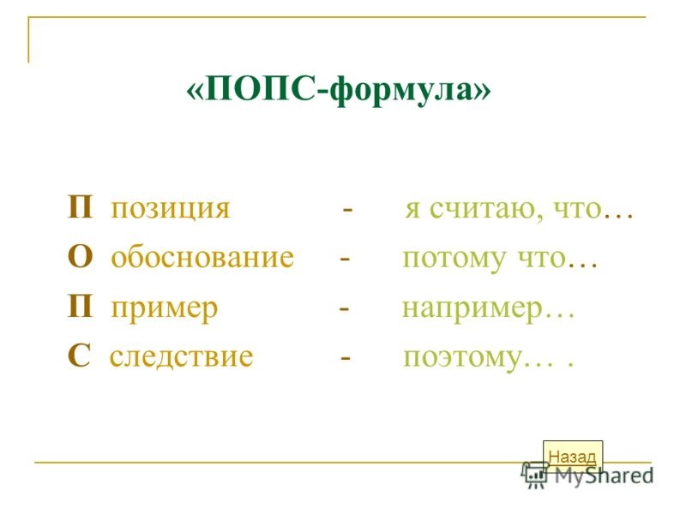 | презента  ция
Конец урока |   В каждом человеке есть солнце, лучи которого исполняют наши желание. Давайте мы добавим солнцу лучи с пожеланиями.  Три М

